Министерство науки и высшего образования Российской Федерации Федеральное государственное бюджетное образовательное учреждение высшего образования
«Алтайский государственный технический университет им. И.И. Ползунова» Университетский технологический колледж
Кафедра Информационные системы в экономике

Отчет защищен с оценкой ____________
Преподаватель _________С.В.Умбетов
« » 2026 г.

Отчет по лабораторной работе №3
по дисциплине «Инженерно-техническая поддержка сопровождения интеллектуальных информационных систем» «Midnight Commander, tmux, nano»
ЛР 09.02.08.03.003

Студент группы 1ИИС-41 Р.Н. Анненко
группа и.о., фамилия
Преподаватель старший преподаватель, доцент С.В. Умбетов
должность, ученая степень и.о., фамилия

Барнаул 2026
Лабораторная работа №3
Midnight Commander, tmux, nano
Цели и задачи работы: изучить основные возможности: файлового менеджера Midnight Commander (mc) — для навигации по файловой системе,
копирования, перемещения, удаления, просмотра и редактирования файлов;
мультиплексора терминала tmux — для создания сессий, окон и панелей,
переключения между ними, отсоединения и повторного подключения;
текстового редактора nano — для создания и редактирования текстовых
файлов и shell-скриптов.

Задание к работе: выполнить шаги 1 – 6 в соответствии с условиями.



Задание принял: Анненко Р.Н.
Подпись

Ход работы

Шаг 1. Подготовка
Я подготавливал Ubuntu к работе: входил в систему и создавал директорию в которой в дальнейшем работал
1. Зарегистрироваться в системе под своей учётной записью
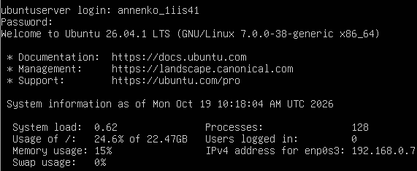
Рисунок 1 – Вход в систему
2. Создать рабочую директорию:
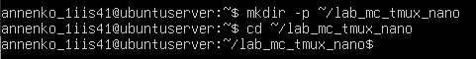
Рисунок 2 – Создание директории и вход в неё

Шаг 2. Работа с tmux
Я создал сессию в tmux lab_mc_tmux_nano, разделял рабочую зону на части сочетаниями клавиш ctrl + b % и ctrl + b “. Отсоединялся от сессии lab_mc_tmux_nano сочетанием ctrl + b d. Смотрел список сессий и создал новую временную сессию temp. Отсоединился от неё и вернулся к lab_mc_tmux_nano и удалил временную сессию temp
1. Создать сессию:
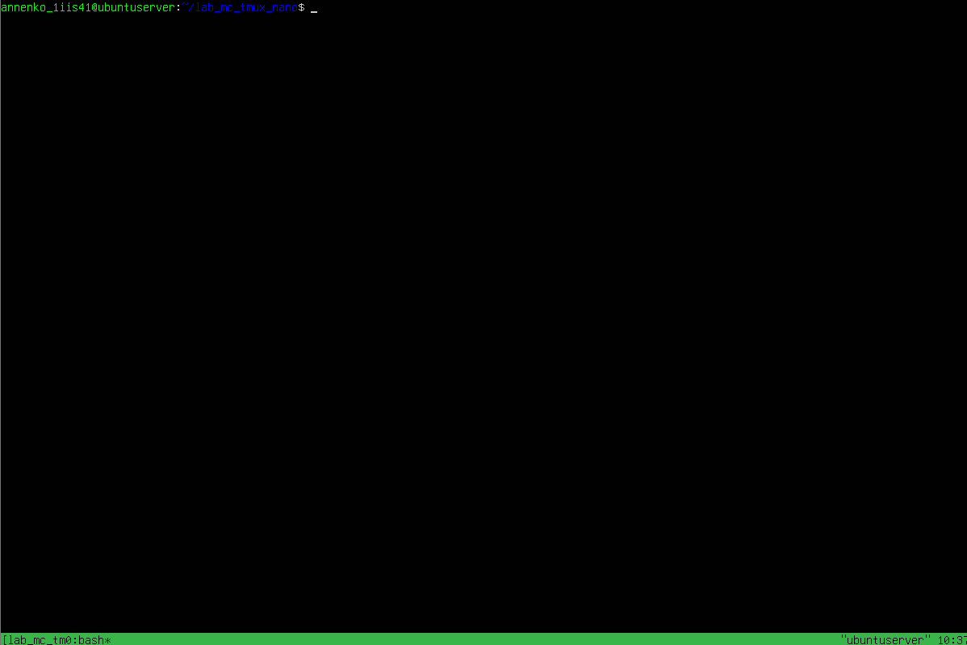
Рисунок 3 – Создание сессии в tmux

2. Разделить окно на три панели:
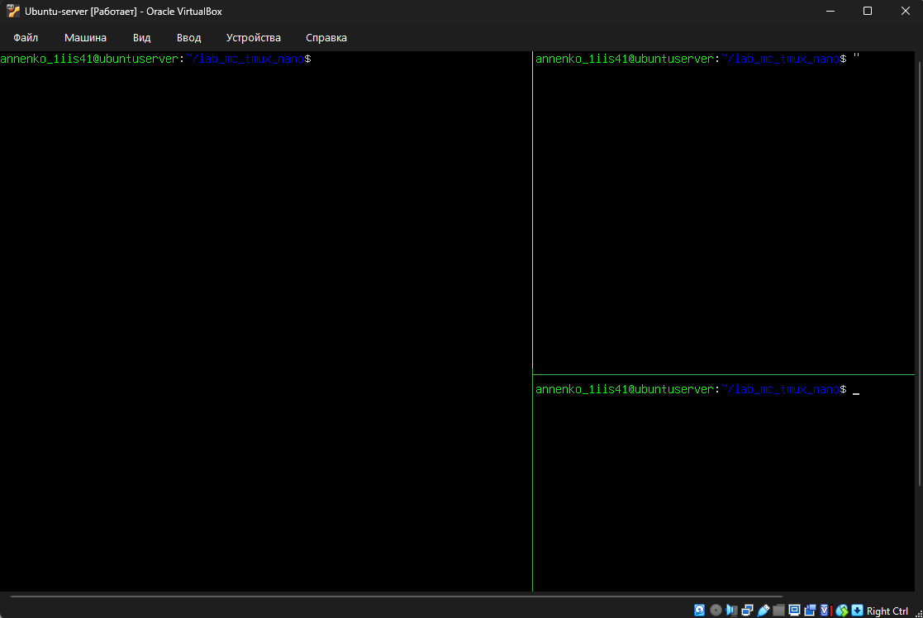
Рисунок 4 – Разделение окна tmux вертикально и горизонтально
3. Отсоединиться от сессии:
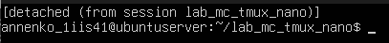
Рисунок 5 – Отсоединение от сессии с помощью Ctrl + b d
4. Посмотреть список сессий:
Рисунок 6 – Просмотр списка сессий при помощи tmux ls

5. Создать временную сессию:
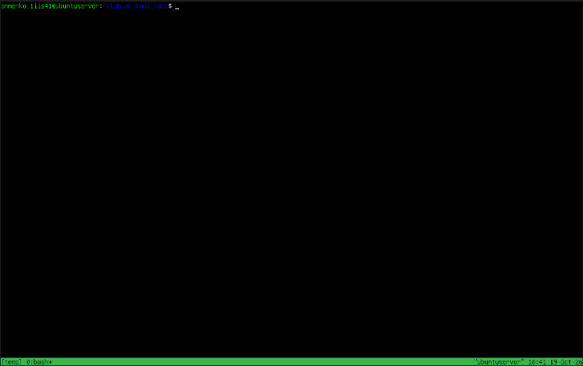
Рисунок 7 – Создание временной сессии temp
6. Отсоединиться и вернуться в основную сессию:
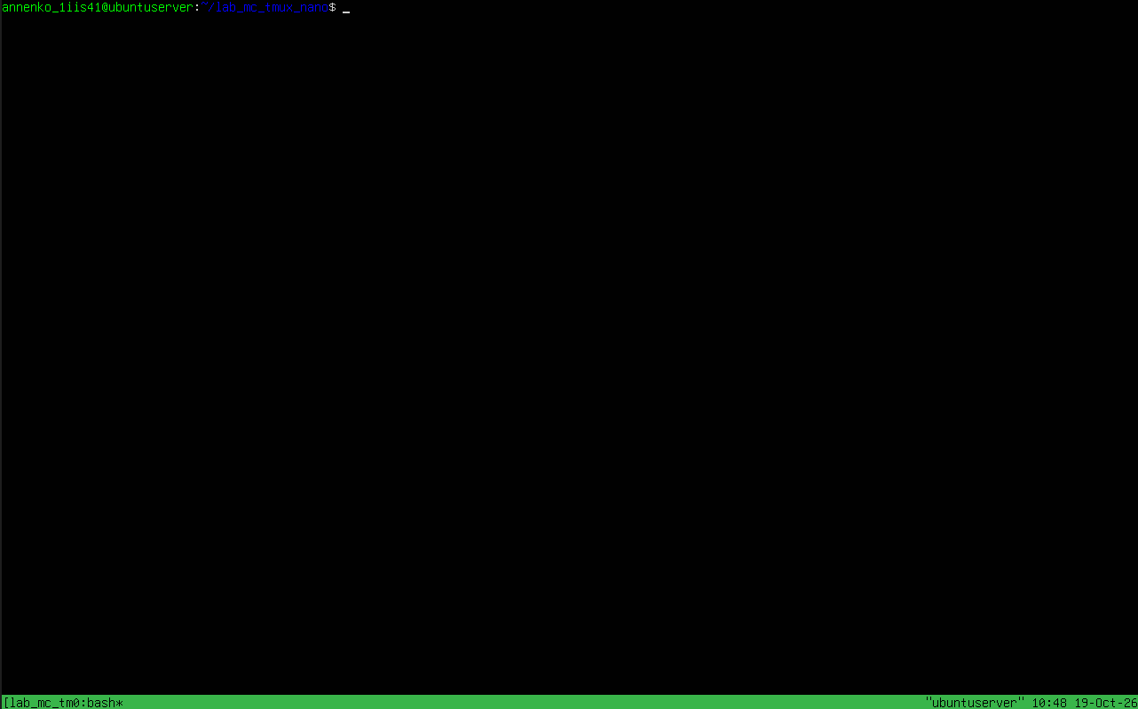
Рисунок 8 – Отсоединение и возврат при помощи команды tmux attach -t lab_mc_tmux_nano

7. Удалить временную сессию:
Рисунок 9 – Удаление временной сессии temp

Шаг 3. Работа с Midnight Commander
Я запустил mc и создал в нем новый каталог mc_test клавишей F7. Скопировал в созданный каталог 3 файла (hostname, host, os-release). Клавишей + открыл меню выделения файлов и выделил все файлы формата *.conf. В каталоге файлу hostname я выдал права при помощи команды chmod 640 hostname, посмотрел его клавишей F3 и ему же создал символическую ссылку с названием my_link. Еще были рассмотрены все режимы панели: Full, Brief, Long, Info, Tree, Quick View. В конце каталог mc_test был удален.
1. В первой панели tmux запустить:
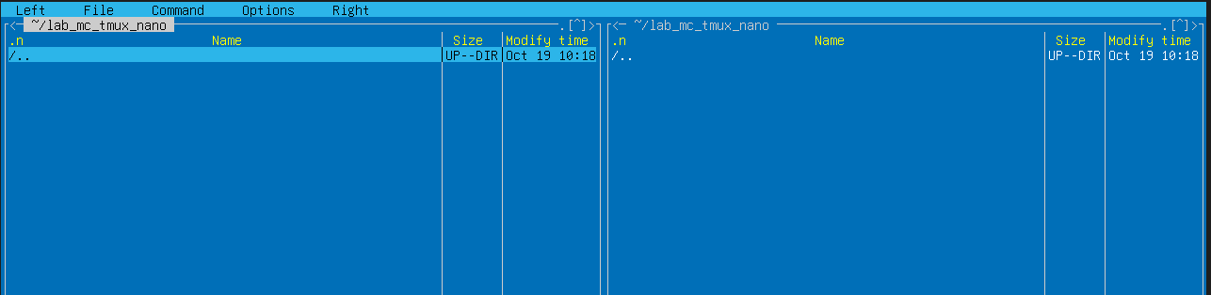
Рисунок 10 – Запуск midnight commander через команду mc
2. Создать каталог mc_test клавишей F7.
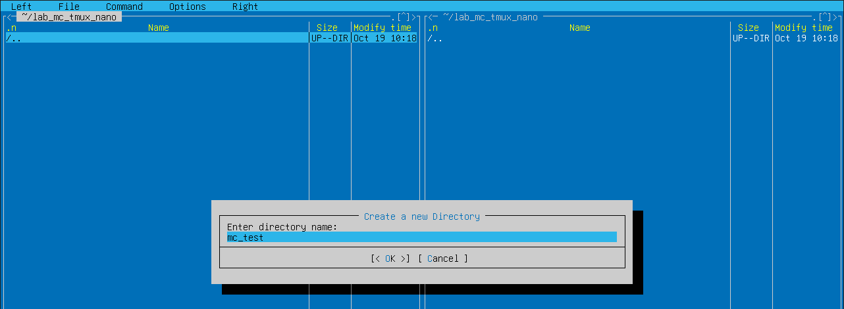
Рисунок 11 – Создание каталога mc_test

3. Скопировать в него 2–3 файла из /etc:
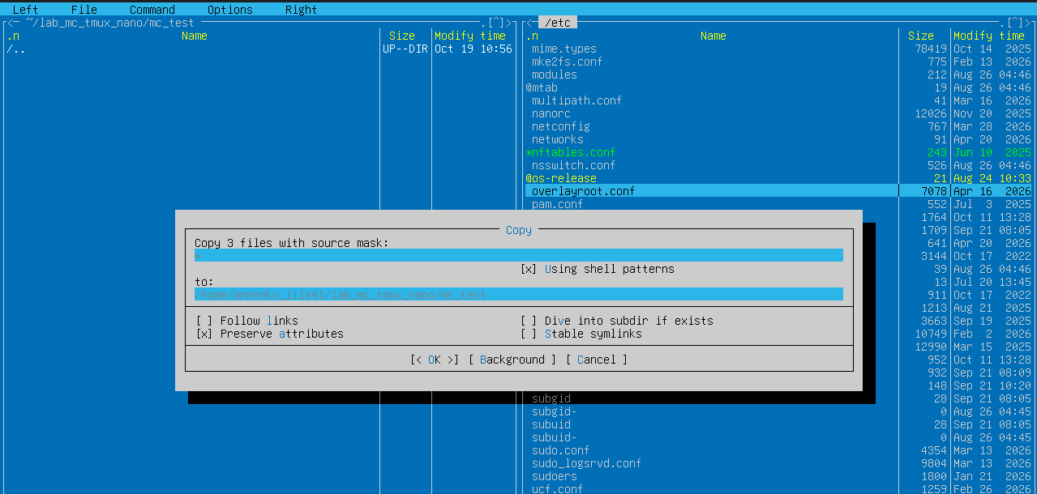
Рисунок 12 – Копирование файлов hostname, host & os-release из /etc в mc_test
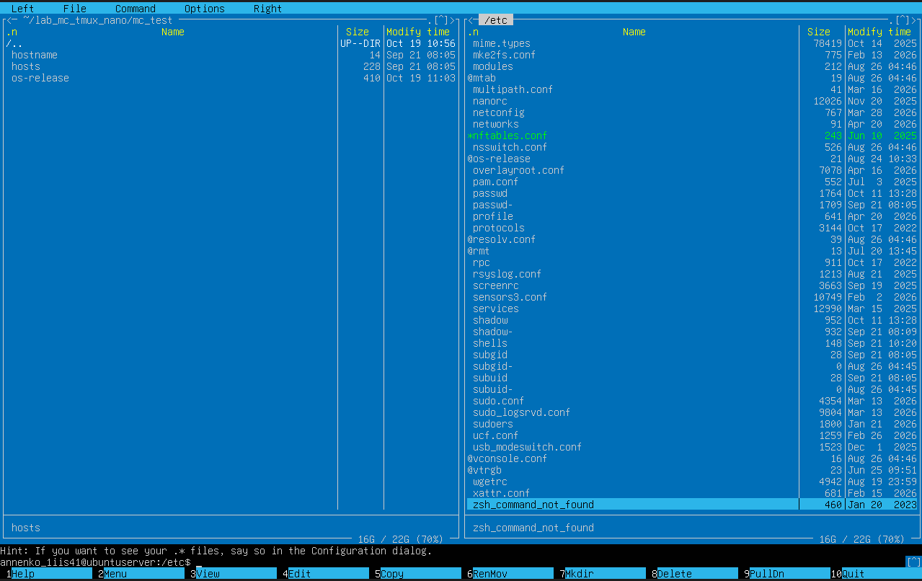
Рисунок 13 – Наличие скопированных файлов в mc_test

4. Выделить группу файлов по шаблону: нажать + и ввести *.conf.
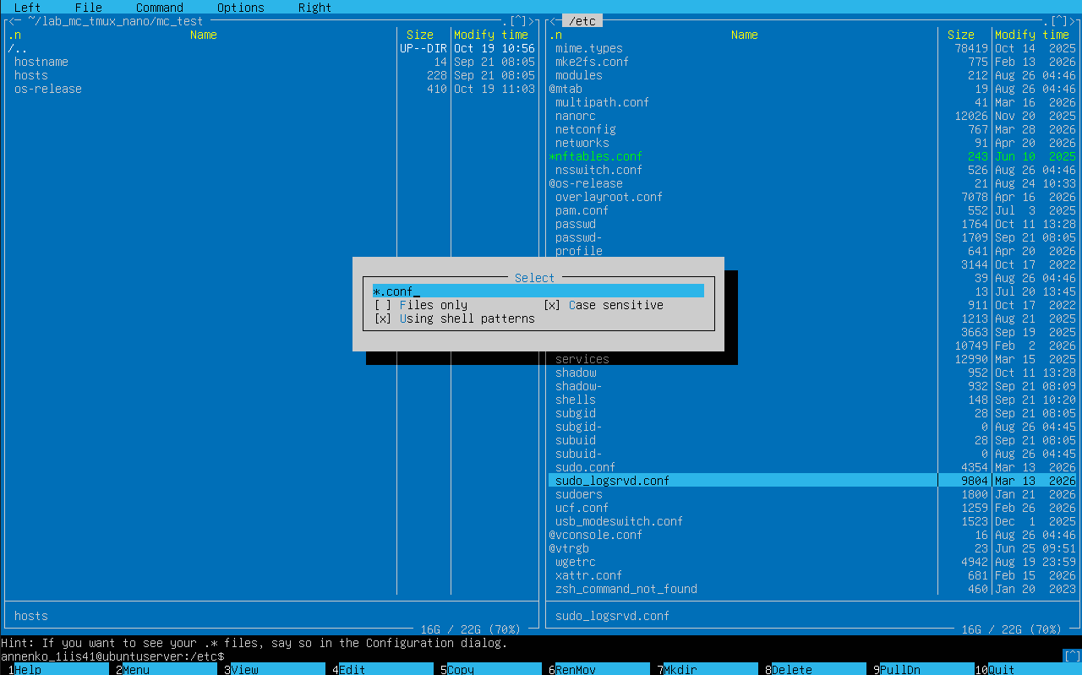
Рисунок 14 – Выделение всех файлов .conf

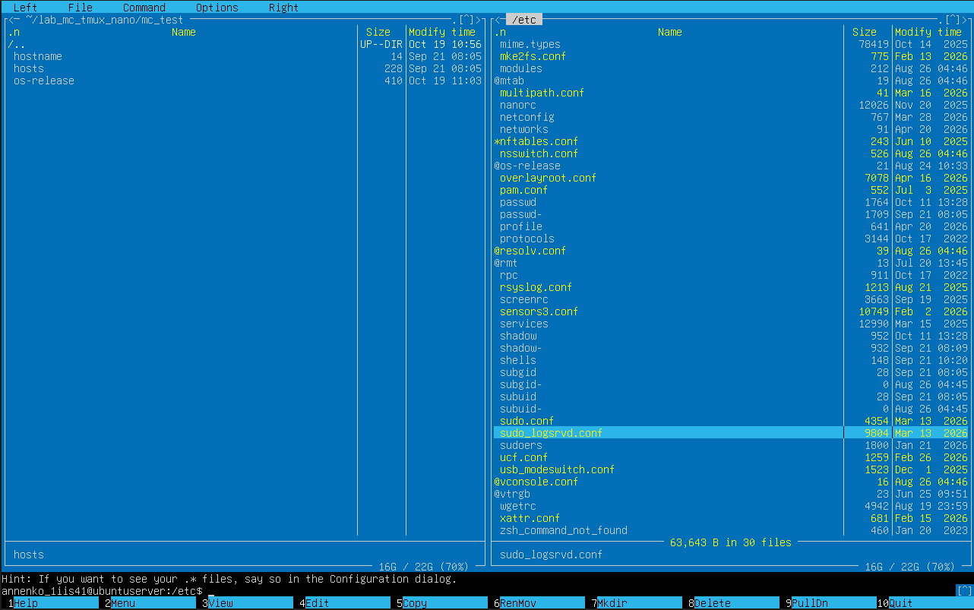
Рисунок 15 – В результате все файлы выделились корректно
5. Изменить права доступа к одному из файлов
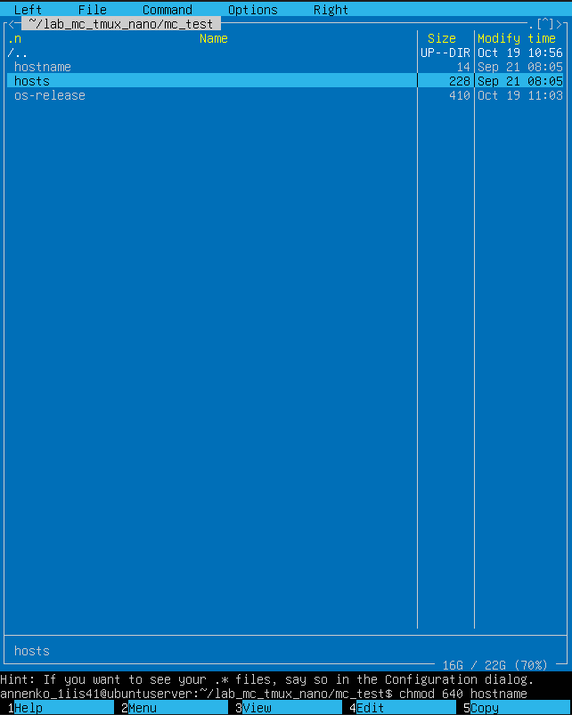
Рисунок 16 – Изменение прав файла hostname командой chmod 640 hostname

6. Просмотреть файл клавишей F3.
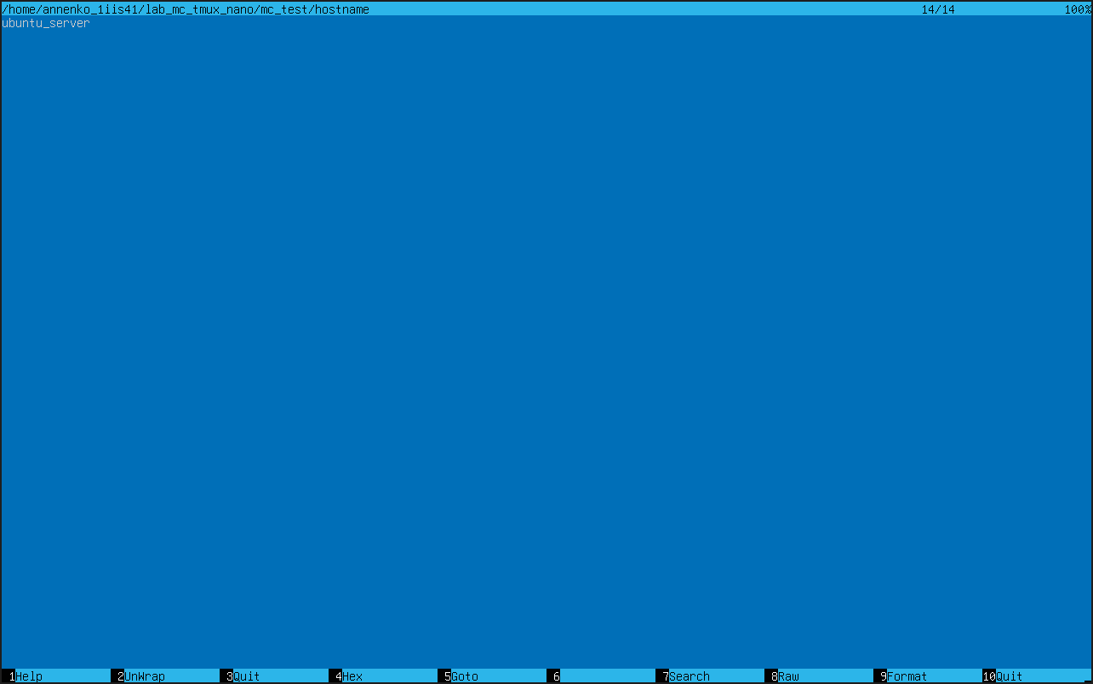
Рисунок 17 – Просмотр содержимого файла hostname
7. Создать символическую ссылку: File → SymLink.
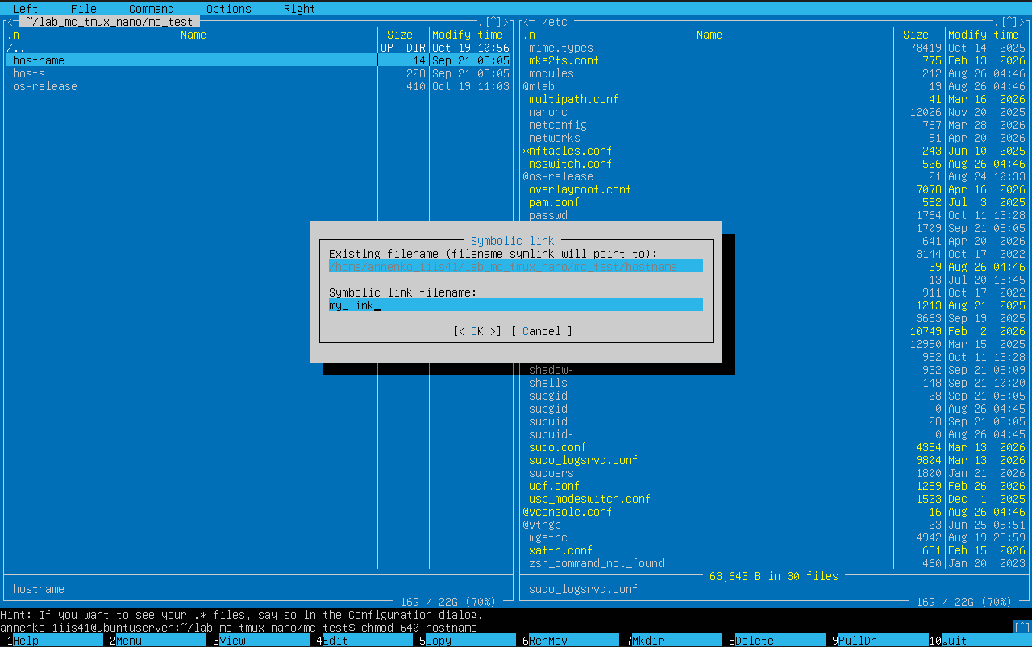
Рисунок 18 – Создание символической ссылку файлу hostname с именем my_link
8. Просмотреть режимы панелей: Left / Right → Listing mode: Full, Brief,
Long, Info, Tree, Quick View.
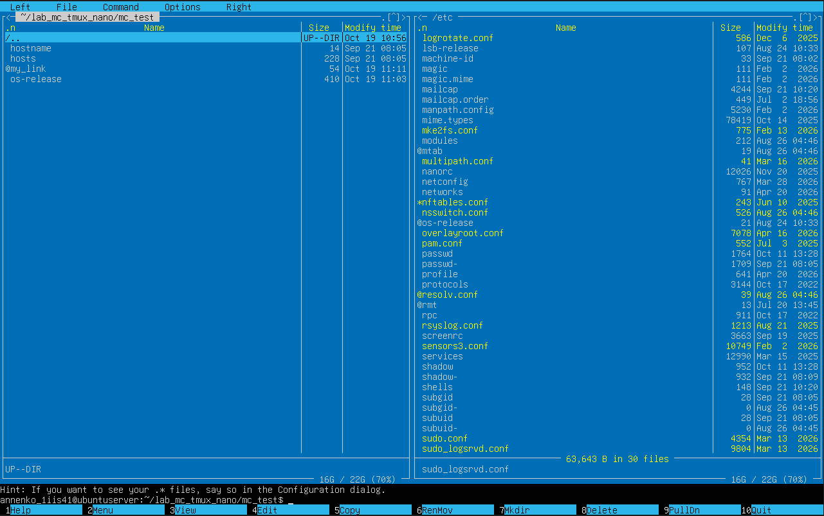
Рисунок 19 – Режим панели Full
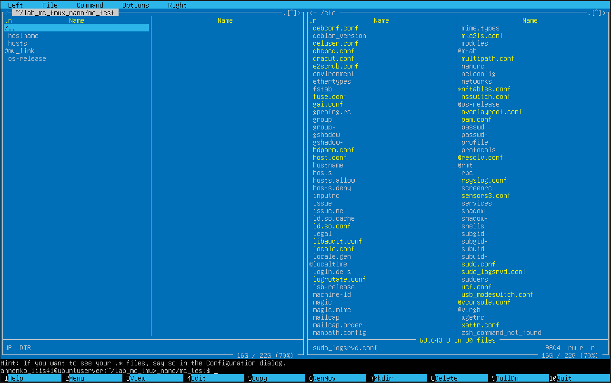
Рисунок 20 – Режим панели Brief
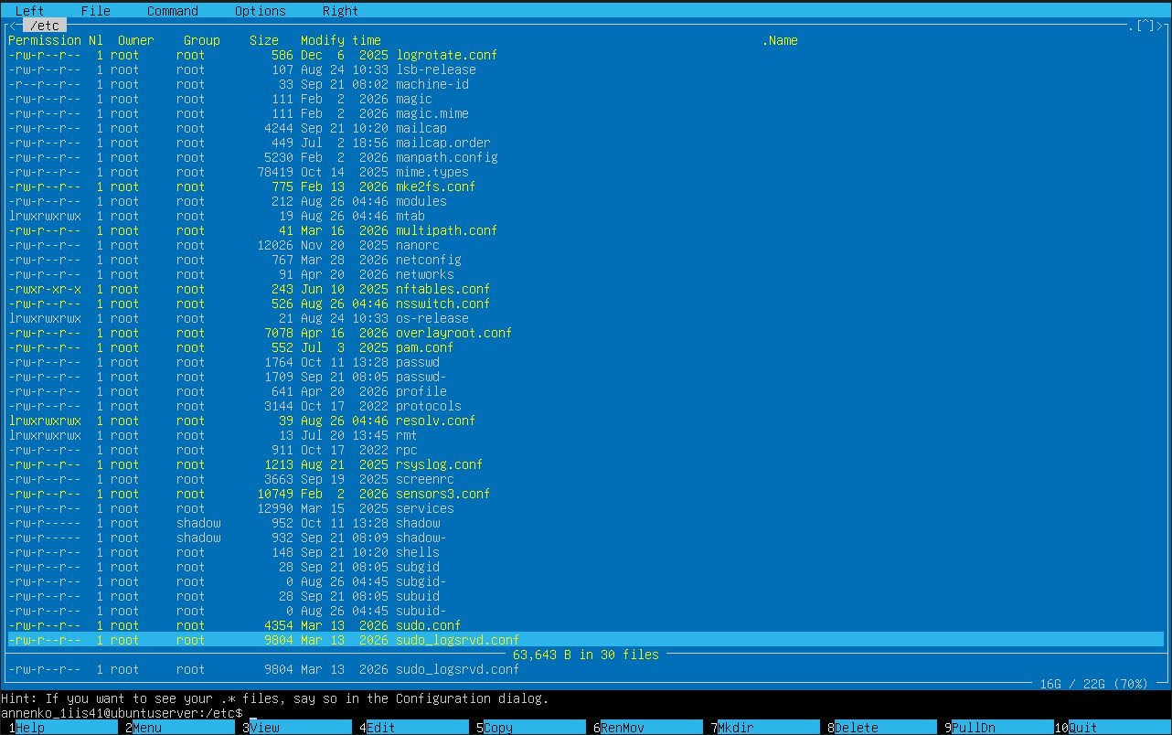
Рисунок 21 – Режим панели Long
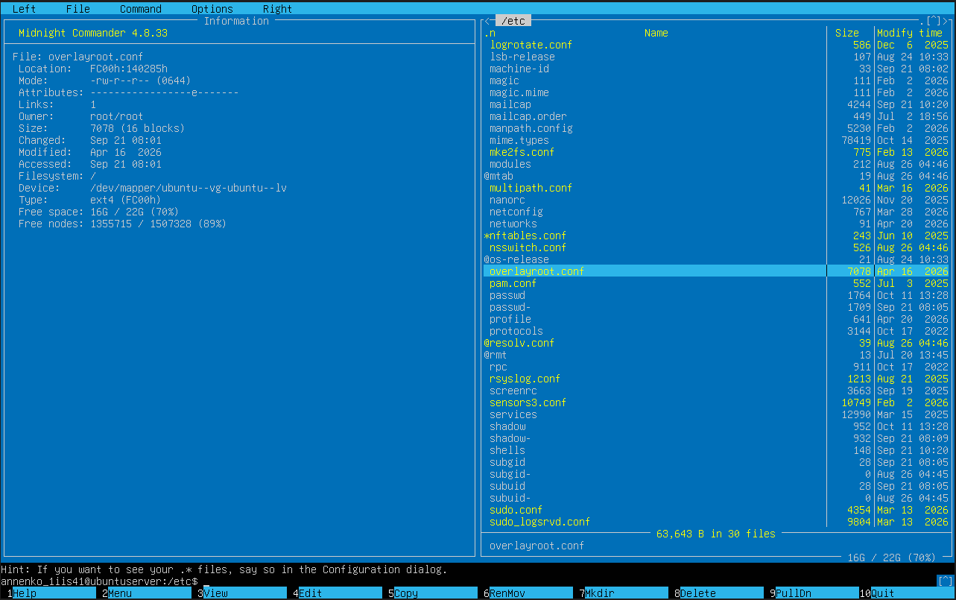
Рисунок 22 – Режим панели Info

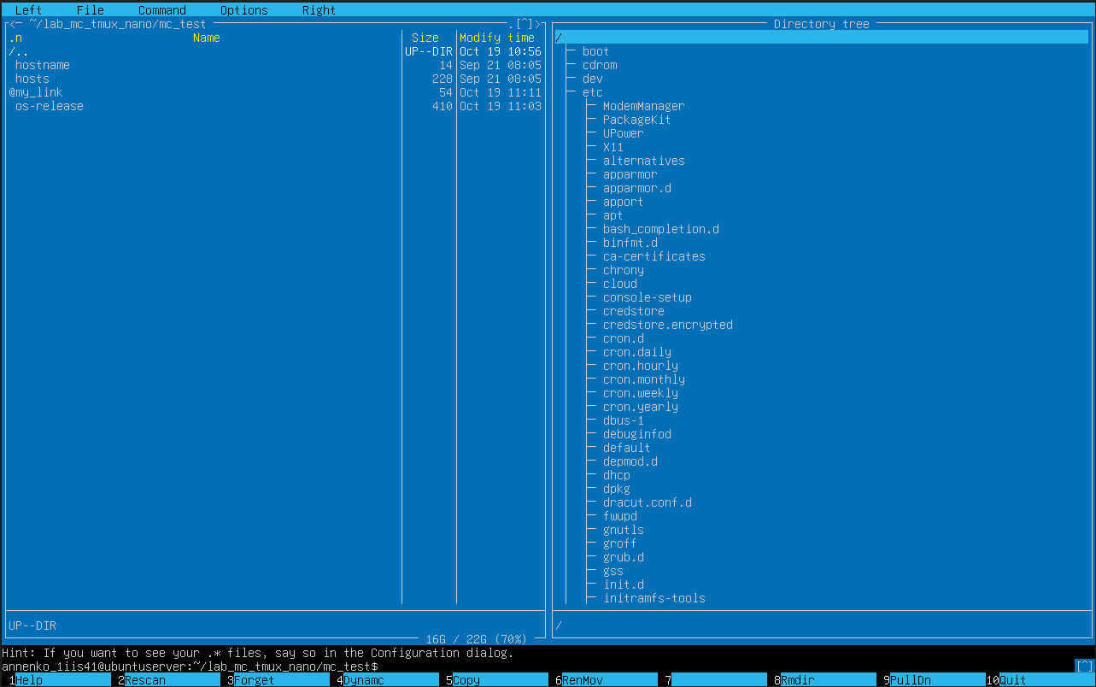
Рисунок 23 – Режим панели Tree
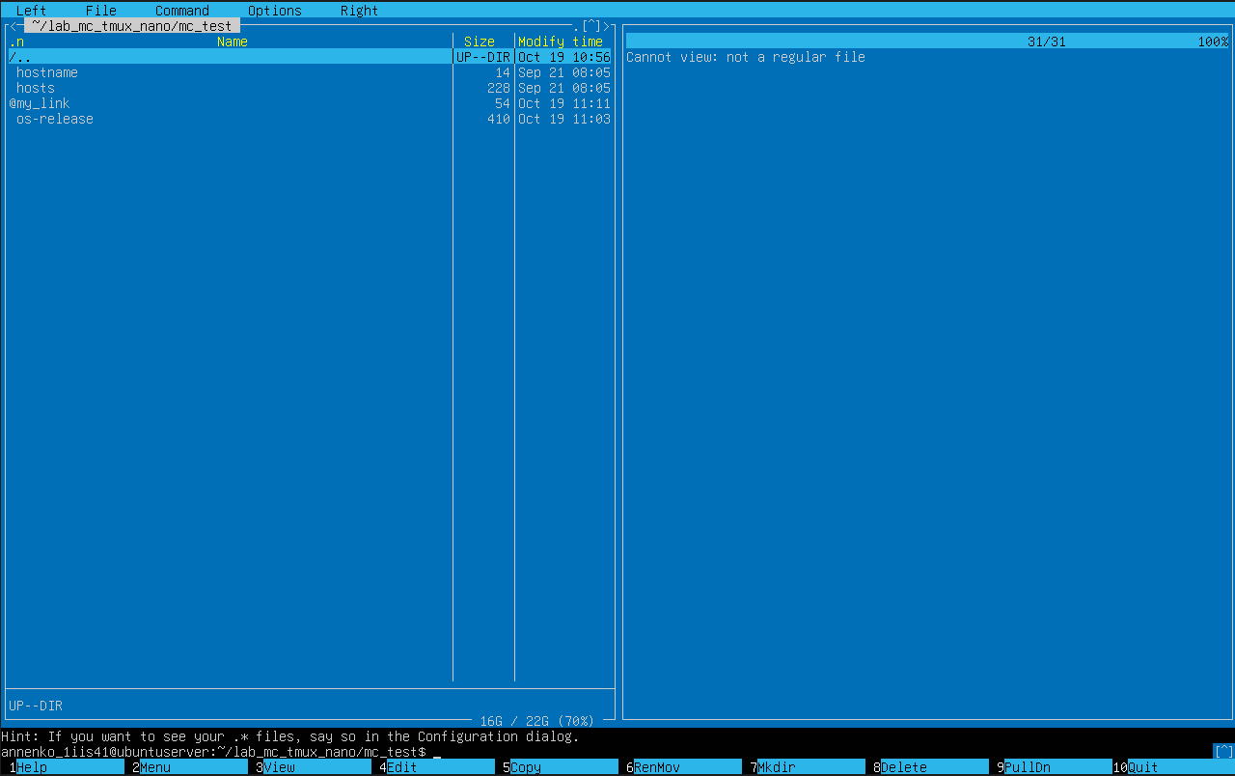
Рисунок 24 – Режим панели Quick View

9. Удалить каталог mc_test клавишей F8.
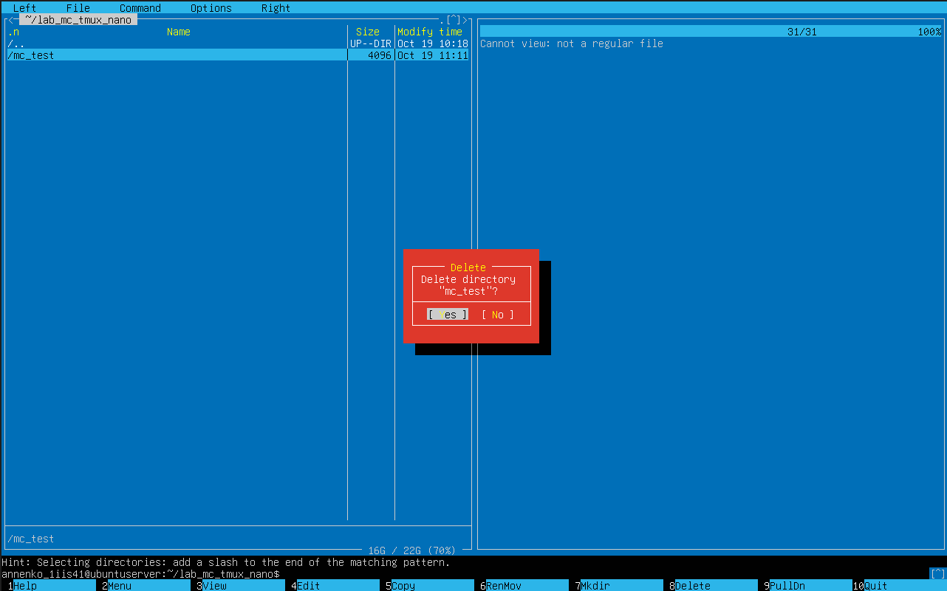
Рисунок 25 – Удаление каталога mc_test

Шаг 4. Работа с nano
Я создал скрипт hello.sh и вписал в него текст. Перед текстом я поставил #!/bin/bash, чтобы он корректно стал исполняемым и запустился. Далее я заново открыл и сочетанием клавиш ctrl + w нашел слово Linux. Сочетанием ctrl + \ заменил слово Linux на Nano
1. Во второй панели tmux создать скрипт:
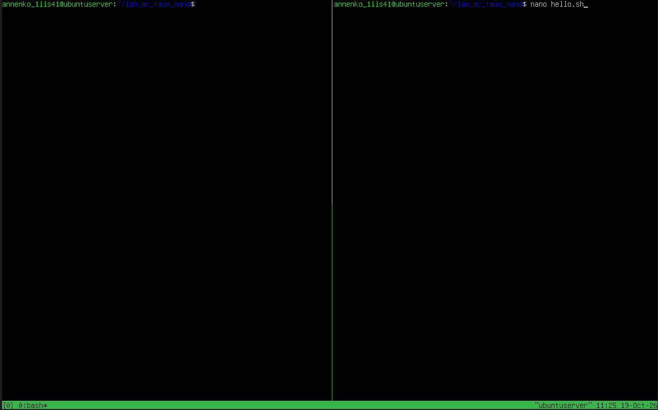
Рисунок 26 – Создание скрипта hello.sh

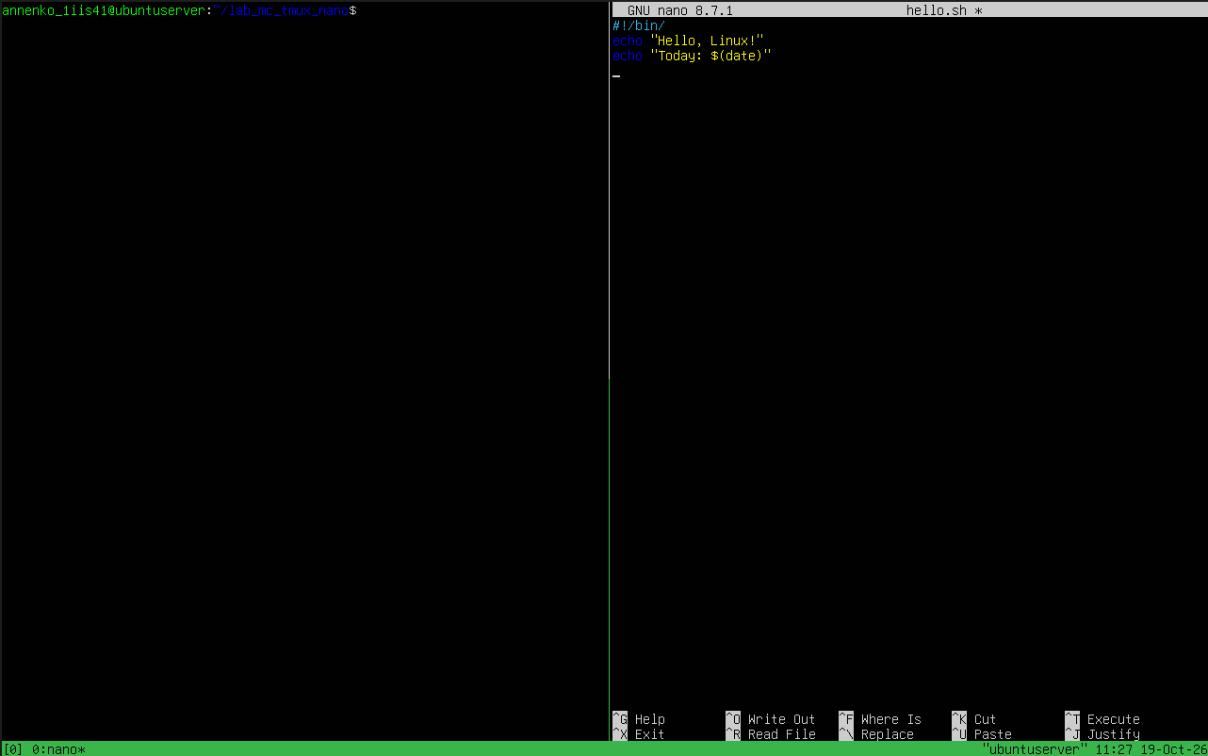
2. Ввести текст:
Рисунок 27 – Запись текста в hello.sh
3. Сделать файл исполняемым и запустить:
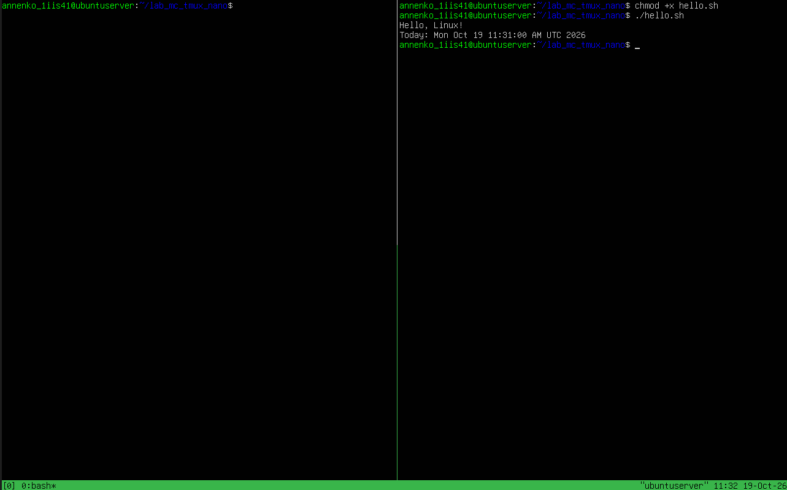
Рисунок 28 – Сделать файл hello.sh исполняемым и запустить его
4. Снова открыть файл, найти слово Linux через Ctrl+W и заменить его на nano через Ctrl+\
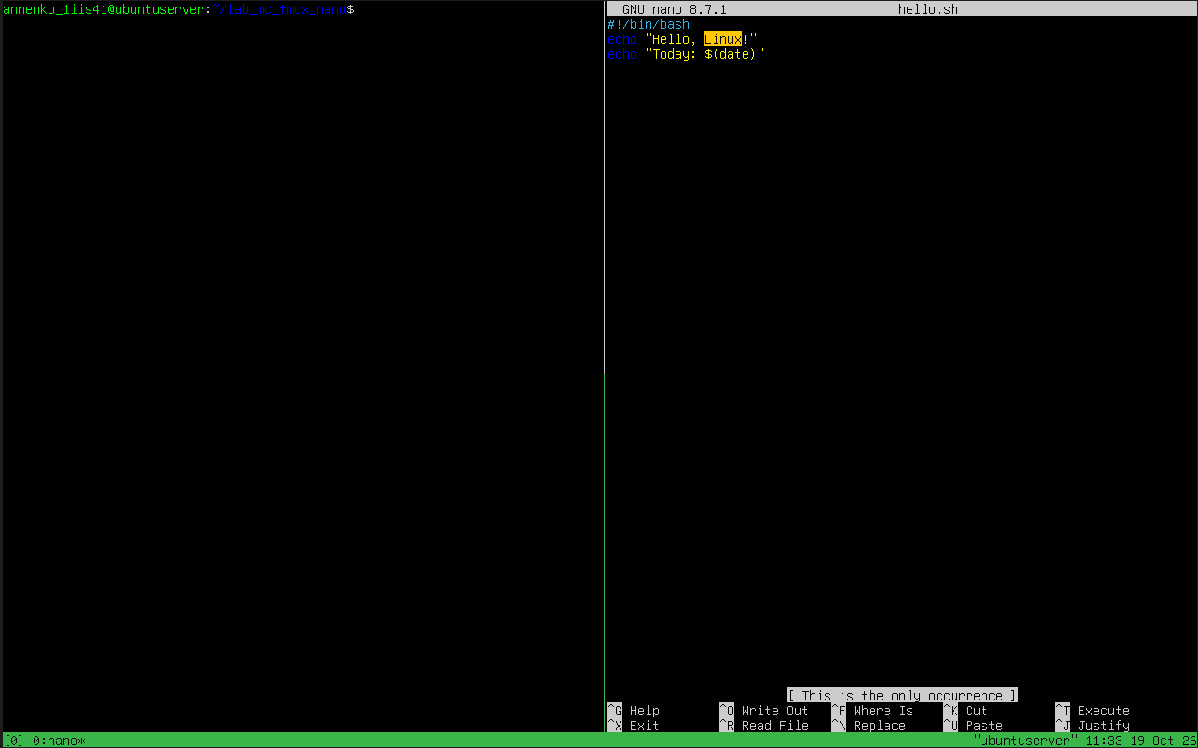
Рисунок 29 – Поиск слова Linux в hello.sh
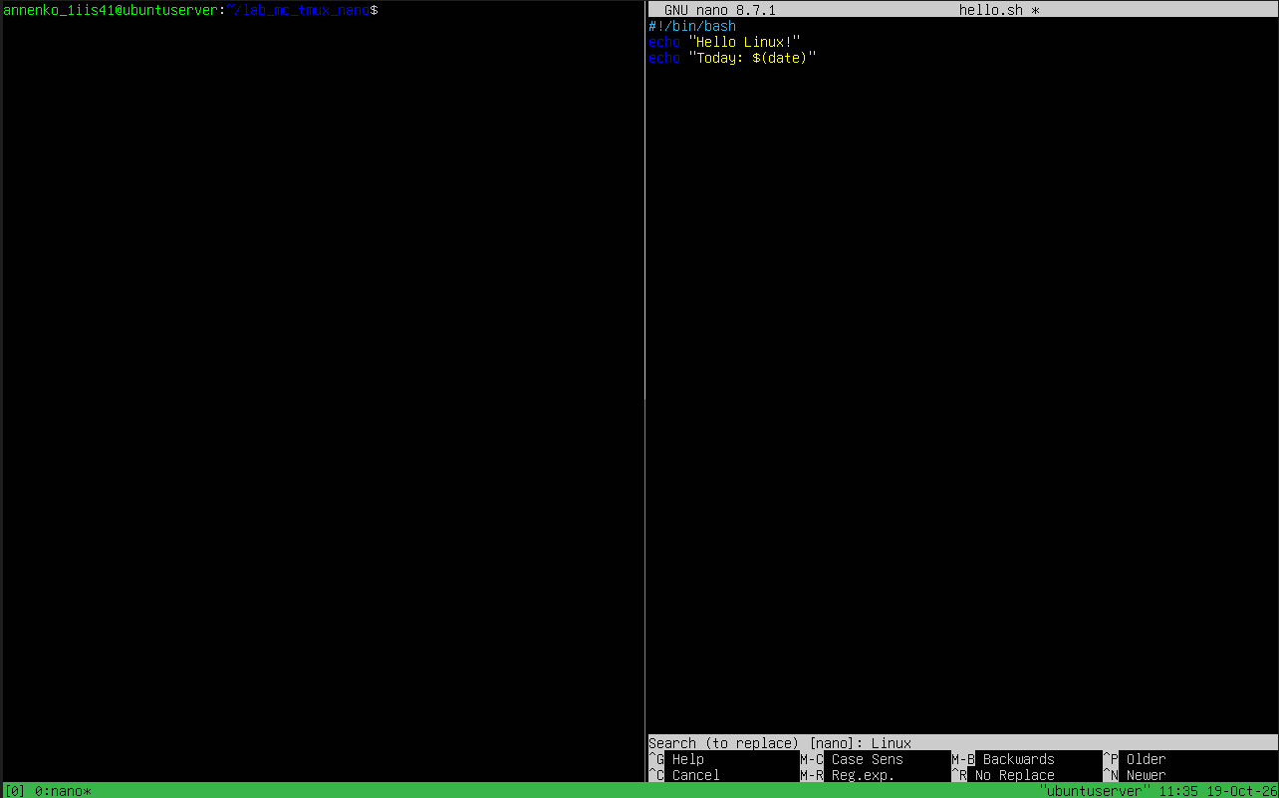
Рисунок 30 – Сочитание клавиш Ctrl + \ и какое слово заменить

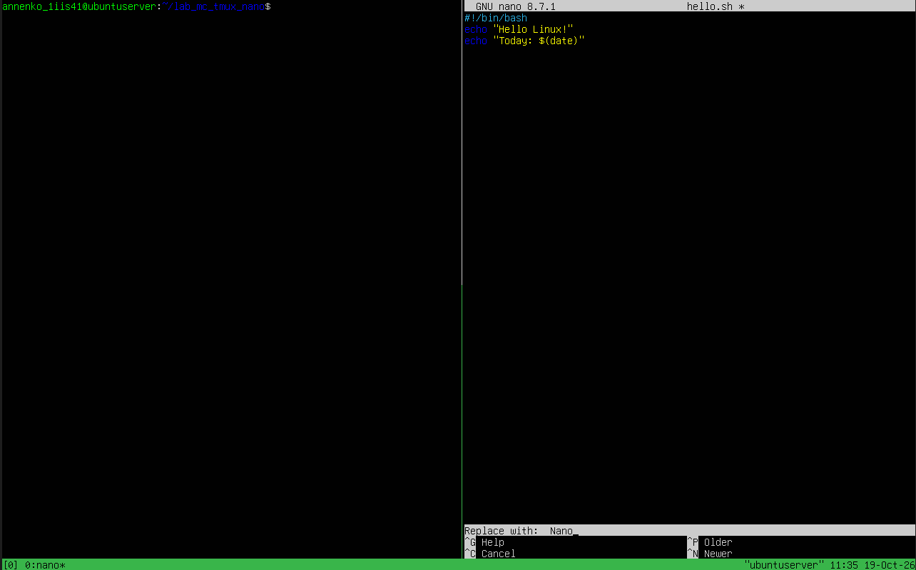
Рисунок 31 – Замена слова Linux на Nano
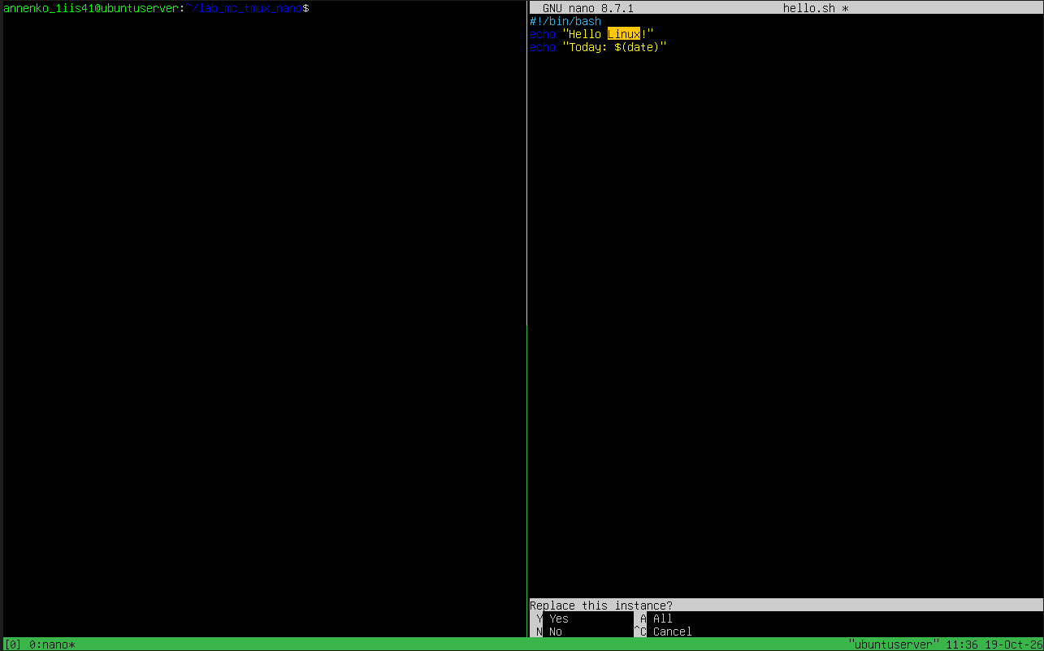
Рисунок 32 – Подтверждение замены

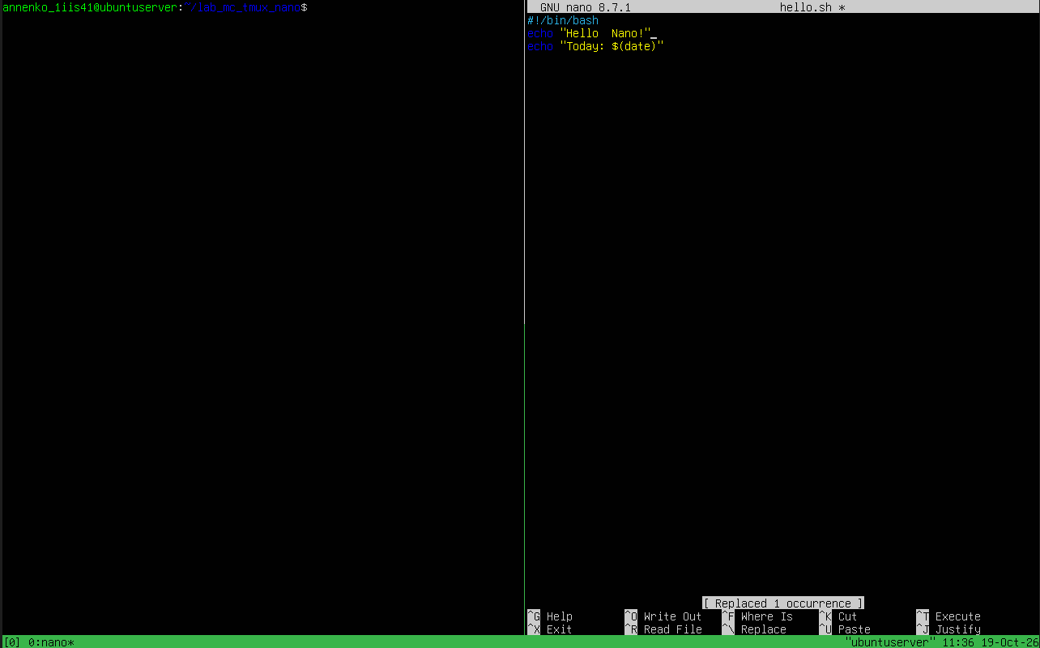
Рисунок 33 – Результат замены
Шаг 5. Дополнительное задание (опционально)
Я создал сессию в tmux с именем system_monitoring. В первом окне я запустил htop. Во втором я вводил wget команды. В третьем вводил tar команды. В четвертом окне я запустил утилиту dust.
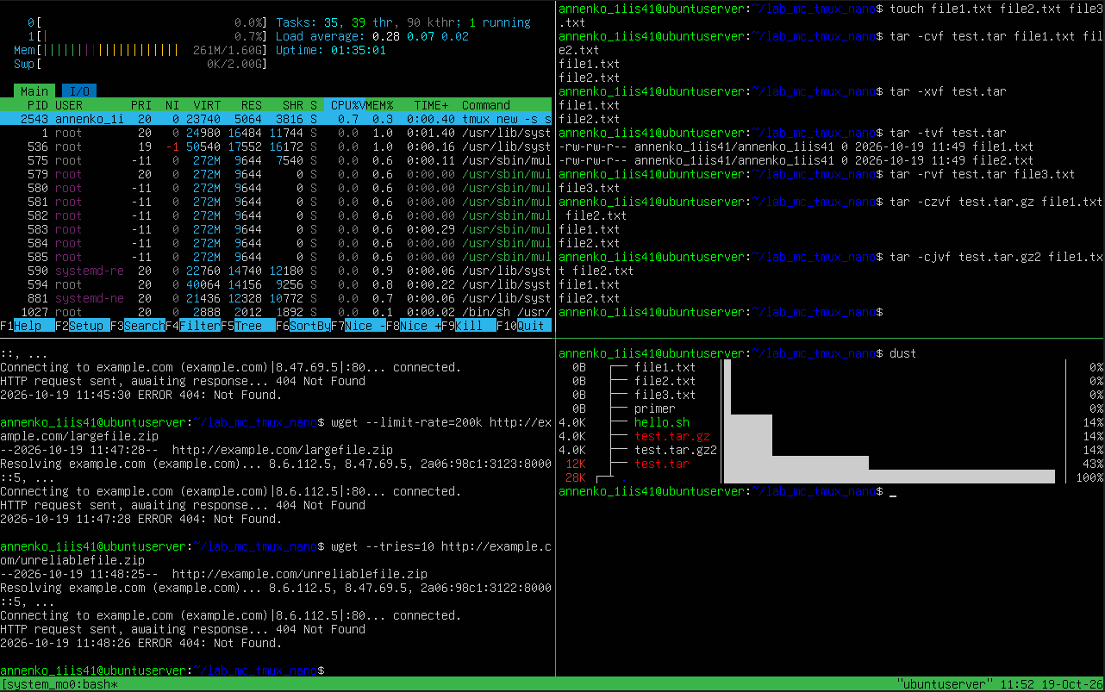
Рисунок 33 – Создание сессии system_monitoring, запуск htop, ввод команд wget, выполнение команд tar и запуск утилиты dust
Шаг 6. Завершение работы
1. Завершить tmux-сессии:
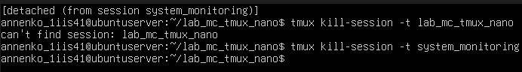
Рисунок 34 – Завершение всех сессий в tmux
2. Удалить временные файлы и каталоги:
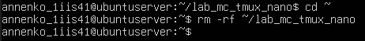
Рисунок 35 – Удаление каталога
Вывод
В ходе лабораторной работы я работал с утилитами Midnight Commander, tmux, nano. В tmux я создавал сессию, разделял рабочую зону и удалял сессии. В mc я создавал каталоги, копировал и выделял файлы, давал файлов права и смотрел разные режимы отображения панели. В nano я создал и работал со скриптом hello.sh. Вводил в него текст, запускал, искал и заменял в нем слова. В конце я удалил все временные файлы и каталоги, завершал сессии tmux. В результате я получил практические навыки работы в управлении сессиями в tmux, навигации и манипуляции с файлами в Midnight Commander, а также в создании и редактировании скриптов в текстовом редакторе nano.
Мой репозиторий на github

